Semaine des mathématiques Académie de Créteil
17 au 22 mars 2014
Les mathématiques au carrefour des cultures Les vitraux 1
Le saviez-vous ?

Le vitrail est une composition décorative formée de pièces de verre.
Les Egyptiens et les Romains fabriquaient déjà des petits objets en verre coloré mais c’est au Moyen Age que la technique du vitrail a été le plus utilisée en tant que forme artistique. Le dessin du vitrail peut être figuratif
mais aussi géométrique et répétitif.

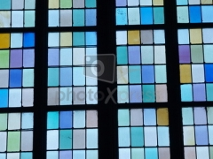
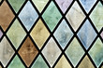

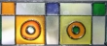

Sauriez- vous … ?

- Choisir et reproduire le dessin d’un de ces vitraux.

- Expliquer comment il a été tracé.

- Inventer le dessin d’un vitrail en utilisant un tracé ou une forme géométrique.

